##### Задание 2. Выполнить проверку по корректному заполнению данных по ценам за перевозку и корректному отражению в регистре сведений вносимых изменений.

##### Исходные требования: Дать возможность создавать прайс-листы в ИС, в том числе при загрузке из файла

|  |  |  |
| --- | --- | --- |
| **№** | **Описание доработок** | **Элемент в базе** |
| 1 | В ИС создать Документ Прайс-лист с полями:  1.      Номер - уникально, без доступа к редактированию, присваивается и заполняется после записи  2.      Дата документа, текущая дата и время на ПК, без возможности редактировать  3.      Дата действия - дата начала действия прайс листа, обязательна к заполнению  4.       Табличная часть - доступна для ручного заполнения:  4.1.   столбец N – номер строки, присваивается автоматически при добавлении, не доступно для редактирования  4.2.   город отправитель - значение из справочника «Города»  4.3.   город получатель - значение из справочника «Города», не равен городу отправителю  4.4.   вес - от 1 до 999, значения в разных строках по идентичные связки город отправитель - город получатель не должны перекрывать друг друга. (не допустимо, например, от 1 до 55, а следующее от 53 до 77)  4.5.   цена от 1 до 999, только целые числа.  На ТЧ добавить кнопку загрузить из EXCEL, выполнять загрузку начиная со второй строки в файле, исключая шапку. Формат файла:   |  |  |  |  |  | | --- | --- | --- | --- | --- | | Город отправитель | Город получатель | Вес От | Вес До | Цена |   На форму документа добавить кнопки:   * «**Записать**» - проверить валидность, сохранить изменения без проведения документа. Не закрывать форму создания * «**Провести и закрыт**ь» - проверить валидность, сохранить изменения с отражением данных в РС Цена за перевозку. Закрыть форму создания * **«Закрыть»** - если были внесены изменения на форму, сообщение "Данные были изменены. Сохранить изменения?" с вариантами: «Да/Нет». При нажатии «Да», проверить валидность данных и сохранить. при нажатии «Нет» - закрываем форму документа без сообщений | Документ Прайс-лист |
| 2 | При проведении документа Прайс лист, делаем записи в РС цены за перевозку по каждой строке из ТЧ документа "Прайс лист":   1. период - дата действия из документа "Прайс лист" 2. регистратор - ссылка документ "Прайс лист" 3. Номер строки 4. Город отправитель 5. Город получатель 6. вес от и вес до 7. цена | Регистр Сведений Цены за перевозку |

ЧЛ:

1. Ввод положительных, целых чисел в поле "Цена" в документе "прайс-лист". +  
2. Ввод отрицательных чисел в поле "Цена" в документе "прайс-лист". -  
3. Ввод десятичных чисел в поле "Цена" в документе "прайс-лист". -  
4. Ввод по ТД граничных чисел 1, 2, 998, 999 в поле "Цена" в документе "прайс-лист". +  
5. Ввод по ТД граничных чисел 0 и 1000 в поле "Цена" в документе "прайс-лист". -  
6. Невозможность ввода чисел от 1001 и больше в поле "Цена" в документе "прайс-лист". +   
7. Невозможность ввода спецсимволов в поле "Цена" в документе "прайс-лист". +  
8. Невозможность ввода буквенных значений в поле "Цена" в документе "прайс-лист". +  
9. Невозможность изменения поля "номер" при создании документа "прайс-лист". +  
10.Загрузить файл с помощью кнопки "Загрузить excel". +  
11.Ввод положительных, целых чисел в столбце "Цена" в документе формата excel, который загружен в 1с с помощью кнопки "Загрузить excel". +  
12.Ввод отрицательных чисел в поле "Цена" в документе формата excel, который загружен в 1с с помощью кнопки "Загрузить excel". -  
13.Ввод десятичных чисел в поле "Цена" в документе формата excel, который загружен в 1с с помощью кнопки "Загрузить excel". -  
14.Ввод по ТД граничных чисел 1, 2, 998, 999 в поле "Цена" в документе формата excel, который загружен в 1с с помощью кнопки "Загрузить excel". +  
15.Ввод по ТД граничных чисел 0 и 1000 в поле "Цена" в документе формата excel, который загружен в 1с с помощью кнопки "Загрузить excel". -  
16.Ввод чисел от 1001 и больше в поле "Цена" в документе формата excel, который загружен в 1с с помощью кнопки "Загрузить excel". -   
17.Ввод спецсимволов в поле "Цена" в документе формата excel, который загружен в 1с с помощью кнопки "Загрузить excel"(в документе не отобразились). +   
18.Ввод буквенных значений в поле "Цена" в документе формата excel, который загружен в 1с с помощью кнопки "Загрузить excel"(в документе не отобразились). +  
19 Возможность изменить поле "дата" при создании документа "прайс-лист". -  
20.Ввод значений с помощью календаря в поле "Дата действия"  при создании документа "прайс-лист". +  
21.Ввод значений с помощью чисел в поле "Дата действия"  при создании документа "прайс-лист". +  
22.Ввод нулевых значений 00.00.0000 в поле "Дата действия"  при создании документа "прайс-лист" -  
23.Ввод значений 01.01.0001, 11.11.1111, 11.11.1900, 11.03.2024  в поле "Дата действия" при создании документа "прайс-лист" -  
24.Невозможность проведения документа с пустым значением "дата действия" при создании документа "прайс-лист". +  
25.Невозможность проведения документа с пустым значением "дата" при создании документа "прайс-лист". +  
26.Невозможность ввода чисел в поле "Вес от" "Вес до" значения в разных строках по идентичным связкам город отправитель - город получатель, перекрывающие друг друга. +  
27.Ввод чисел в поле "Вес от" "Вес до" значения в разных строках по идентичным связкам город отправитель - город получатель, не перекрывающие друг друга. +  
28.Невозможность ввода числа в поле "Вес до" меньше или равно числу в поле "Вес от". +   
29.Изменение ширины столбцов в ТЧ документа "прайс-лист". +  
30.Невозможность создания строки в документе "прайс-лист" со всеми пустыми значениями. +  
31.Проведение документа "прайс-лист", где поля "город получатель", "город отправитель" заполнены идентичными значениями. -   
32 Проведение документа "прайс-лист", где в полях город отправитель - город получатель введены идентичные значения в документе формата excel, который загружен в 1с с помощью кнопки "Загрузить excel". -  
33 Проведение документа "прайс-лист", где значения "Вес от", "Вес до" в разных строках по идентичным связкам город отправитель - город получатель, перекрывают друг друга в документе формата excel, который загружен в 1с с помощью кнопки "Загрузить excel". -  
35.Невозможность проведения документа "прайс-лист" с пустыми полями "город отправитель"(или "город получатель"), "Вес от". -  
36.Невозможность проведения документа "прайс-лист" с пустым полем "вес до". +  
37.Проверка корректного отражения в регистре сведений "Цена за перевозку" вносимых изменений. +

Тест-кейс:

|  |  |  |  |
| --- | --- | --- | --- |
| ***Номер ТК:*** | | 01 | |
| ***Наименование:*** | | Заполнение всех обязательных полей при создании документа «контрагенты». | |
| ***Описание:*** Создание документа «контрагенты», где значения полей корректны. | | | |
| ***Предусловие:*** Выполнен вход в базу 1с под пользователем с ролью СО***.*** | | | |
| ***Шаг №*** | ***Описание шага*** | | ***Ожидаемый результат*** |
| 1 | В базе 1с перейти: Справочники/контрагенты/создать. | | Открыта форма создания документа  «Контрагенты». |
| 2 | Заполнить все обязательные поля корректными данными. | | Все поля заполнены без ошибок. |
| 3 | Нажать «Записать и закрыть». | | В справочнике появился новая строка. Контрагент успешно создан. |
|  |  | |  |

## **Баг-репорты:**

## **TST-691 Доступен ввод отрицательного числа в поле "Цена" при создании документа "прайс-лист".**

* Приоритет: Критический

Выполнен вход в базу "Школа тестировщиков": Srvr="p-stc-asdb-1";Ref="sct"; под оператором Бикташев Али.

"Шаги воспроизведения":

  1. Открыть форму создания документа "Прайс-лист"

  2. Заполнить все обязательные поля кроме поля "Цена".

  3. В поле "Цена" ввести отрицательное число "-20".

  4. Нажать на кнопку "Провести и закрыть".

Ожидаемый результат:

ошибка заполнения: поле "цена не может быть отрицательным числом".

Документ не записан.

Фактический результат:

Документ проведён без ошибок.

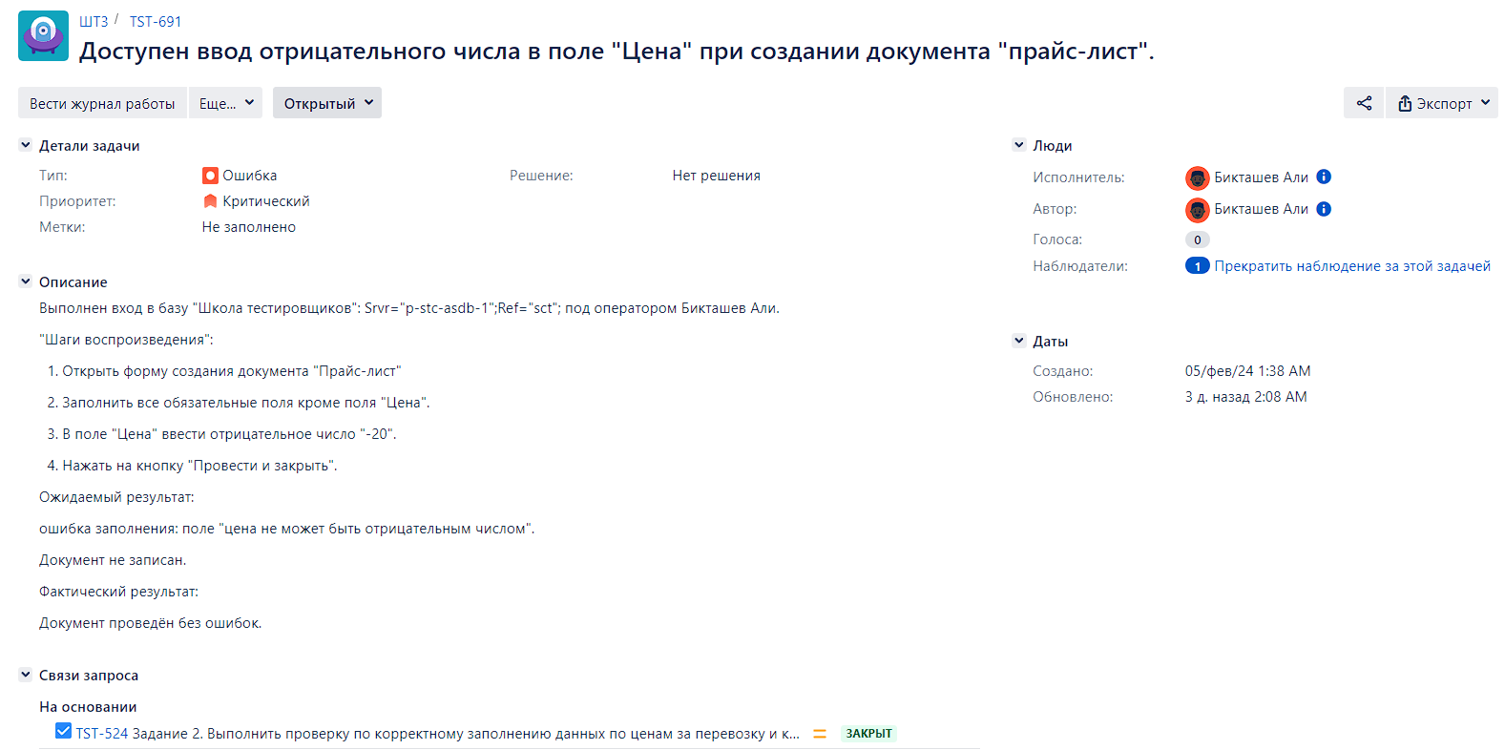

## **TST-692 Доступен ввод десятичного числа в поле "Цена" при создании документа "прайс-лист".**

* Приоритет: Критический

Выполнен вход в базу "Школа тестировщиков": Srvr="p-stc-asdb-1";Ref="sct"; под оператором Бикташев Али.

"Шаги воспроизведения":

  1. Открыть форму создания документа "Прайс-лист"

  2. Заполнить все обязательные поля кроме поля "Цена".

  3. В поле "Цена" ввести десятичное число "15,5".

  4. Нажать на кнопку "Провести и закрыть".

Ожидаемый результат:

ошибка заполнения: поле "цена должно быть заполнено только целыми числами".

Документ не записан.

Фактический результат:

Документ проведён без ошибок.

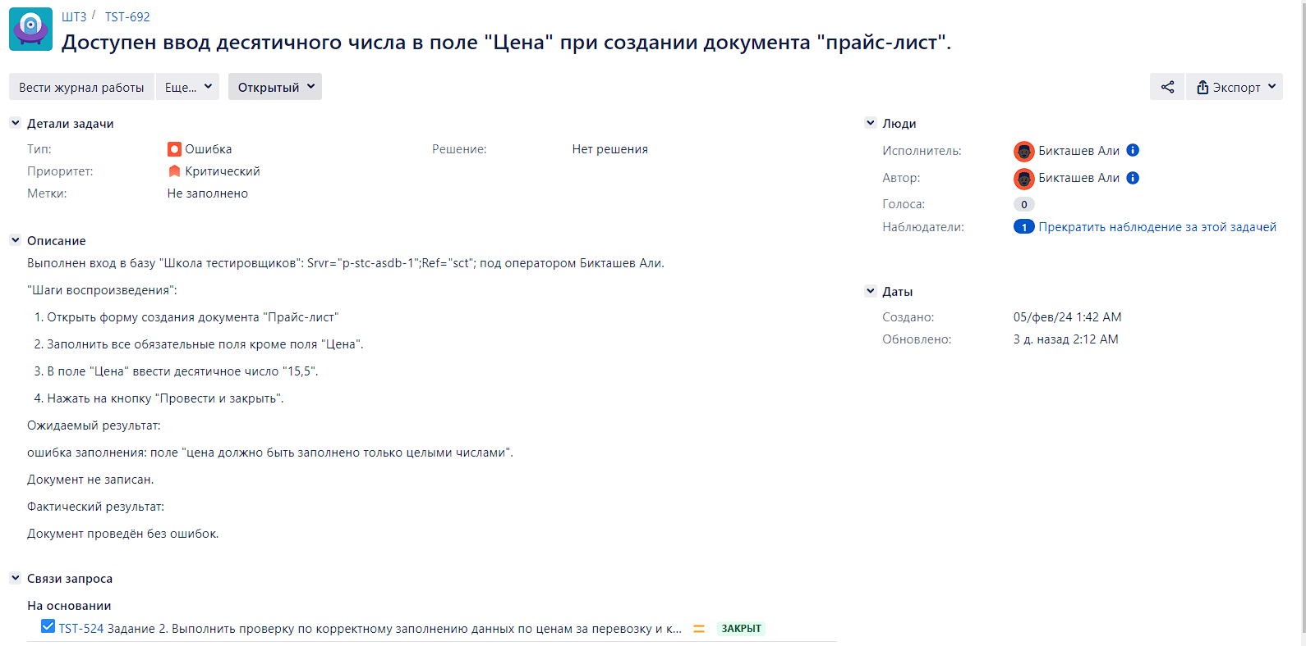

## **TST-693 Доступен ввод числа не входящего в диапазон допустимых значений в поле "Цена" при создании документа "Прайс-лист".**

* Приоритет: Критический

Выполнен вход в базу "Школа тестировщиков": Srvr="p-stc-asdb-1";Ref="sct"; под оператором Бикташев Али.

"Шаги воспроизведения":

  1. Открыть форму создания документа "Прайс-лист"

  2. Заполнить все обязательные поля кроме поля "Цена".

  3. В поле "Цена" ввести поочерёдно числа "1000", "0".

  4. Нажать на кнопку "Провести и закрыть".

Ожидаемый результат:

Появилась ошибка заполнения: "Цена не должна выходить за диапазон чисел от 1 до 999!".

Документ не проведён.

Фактический результат:

Документ проведён без ошибок.

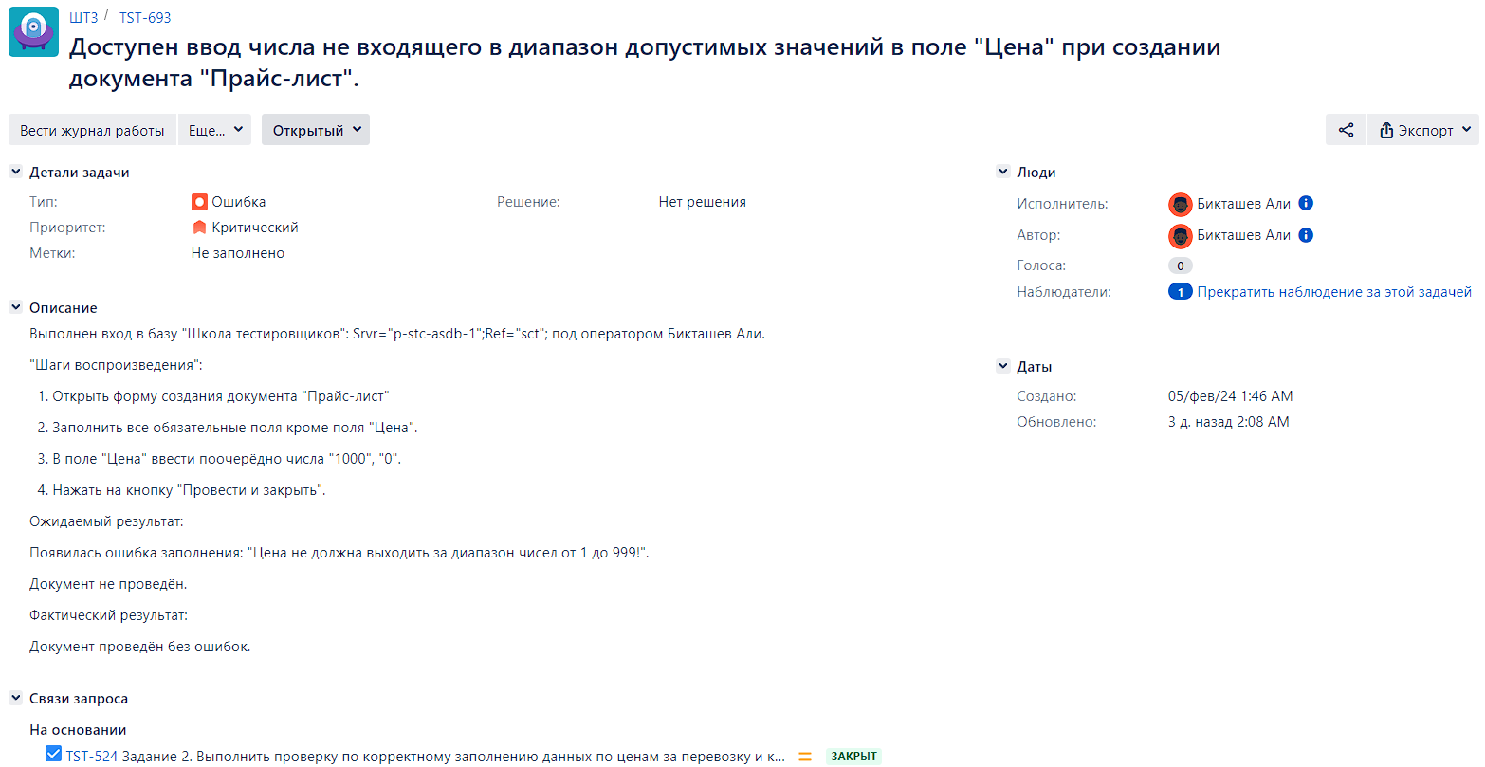

## **TST-695 Возможность изменить поле "Дата" в документе "прайс-лист" после его создания.**

* Приоритет: Критический

Выполнен вход в базу "Школа тестировщиков": Srvr="p-stc-asdb-1";Ref="sct"; под СО "Бикташев Али СО".

"Шаги воспроизведения":

  1. Открыть форму создания документа "Прайс-лист".

  2. Заполнить все обязательные поля.

  3. Нажать на кнопку "Провести и закрыть".

  4. Нажать на кнопку "Изменить" на документе "прайс-лист".

  5. Ввести в поле "дата" 15.04.2026  0:00:00.

  6. Нажать на кнопку "Провести и закрыть".

Ожидаемый результат:

Поле "дата" будет неактивно, не удастся его изменить.

Фактический результат:

Поле "дата" изменено. Документ проведён без ошибок.

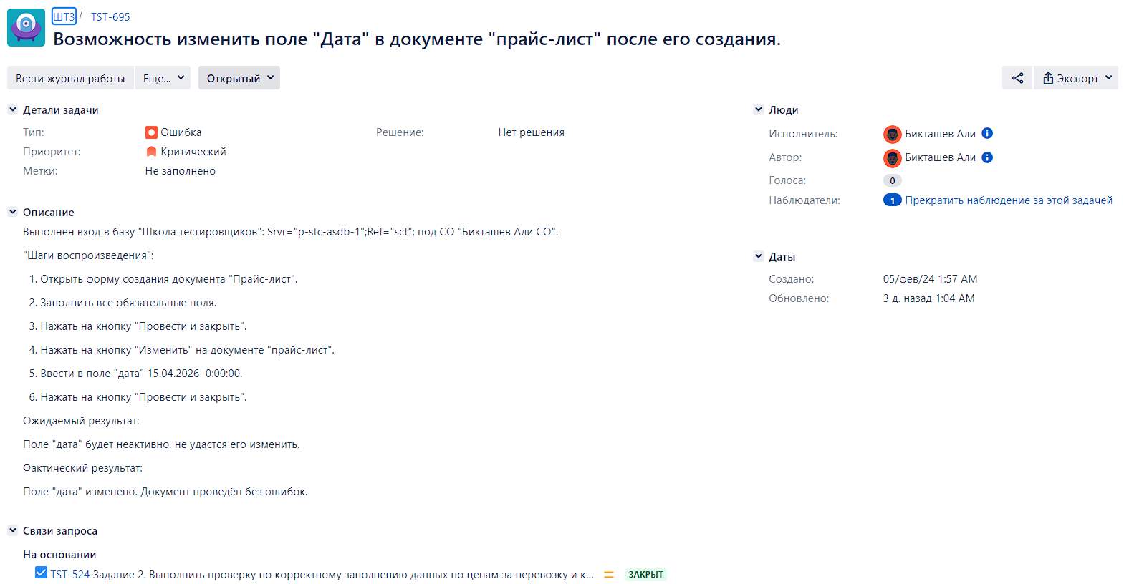

## **TST-789 Доступен ввод идентичных значений в полях "город отправитель", "город получатель" при проведении документа "прайс-лист".**

* Приоритет: Критический

Выполнен вход в базу "Школа тестировщиков": Srvr="p-stc-asdb-1";Ref="sct"; под оператором Бикташев Али.

"Шаги воспроизведения":

  1. Открыть форму создания документа "Прайс-лист"

  2. Заполнить все обязательные поля кроме полей "город отправитель", "город получатель".

  3. В полях "город отправитель", "город получатель" ввести значение "Абакан".

  4. Нажать на кнопку "Провести и закрыть".

Ожидаемый результат:

ошибка заполнения: "города отправки и получения равны!".

Документ не проведён.

Фактический результат:

ошибка заполнения: "города отправки и получения равны!".

Документ проведён.

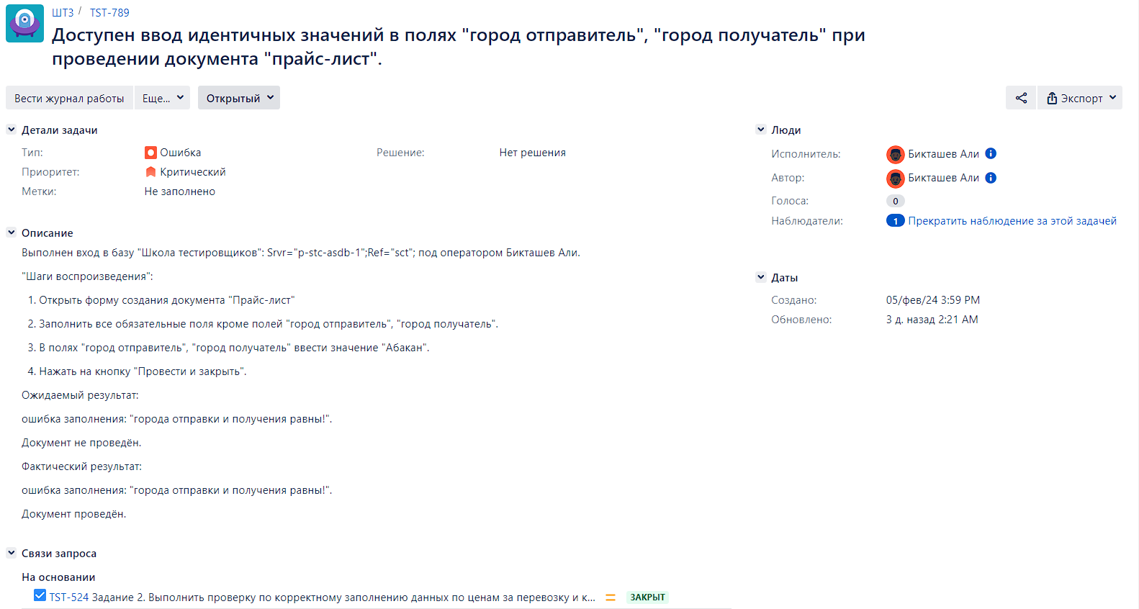

## **TST-3564 Ввод значения в поле "Дата действия" при создании документа "прайс-лист"**

* Приоритет: Критический

Выполнен вход в базу "Школа тестировщиков": Srvr="p-stc-asdb-1";Ref="sct"; под СО "Бикташев Али СО".

"Шаги воспроизведения":

  1. Открыть форму создания документа "Прайс-лист".

  2. Заполнить все обязательные поля, кроме поля "Дата действия".

  3. В поле "Дата действия" ввести значение некорректные значения, например, 01.01.0001, 11.11.1111, 11.11.1900, 11.03.2024.

  4. Нажать на кнопку "Записать и закрыть".

Ожидаемый результат:

Ошибка: Некорректное заполнение поля "Дата действия". Документ не проведён.

Фактический результат:

Документ проведён без ошибок.

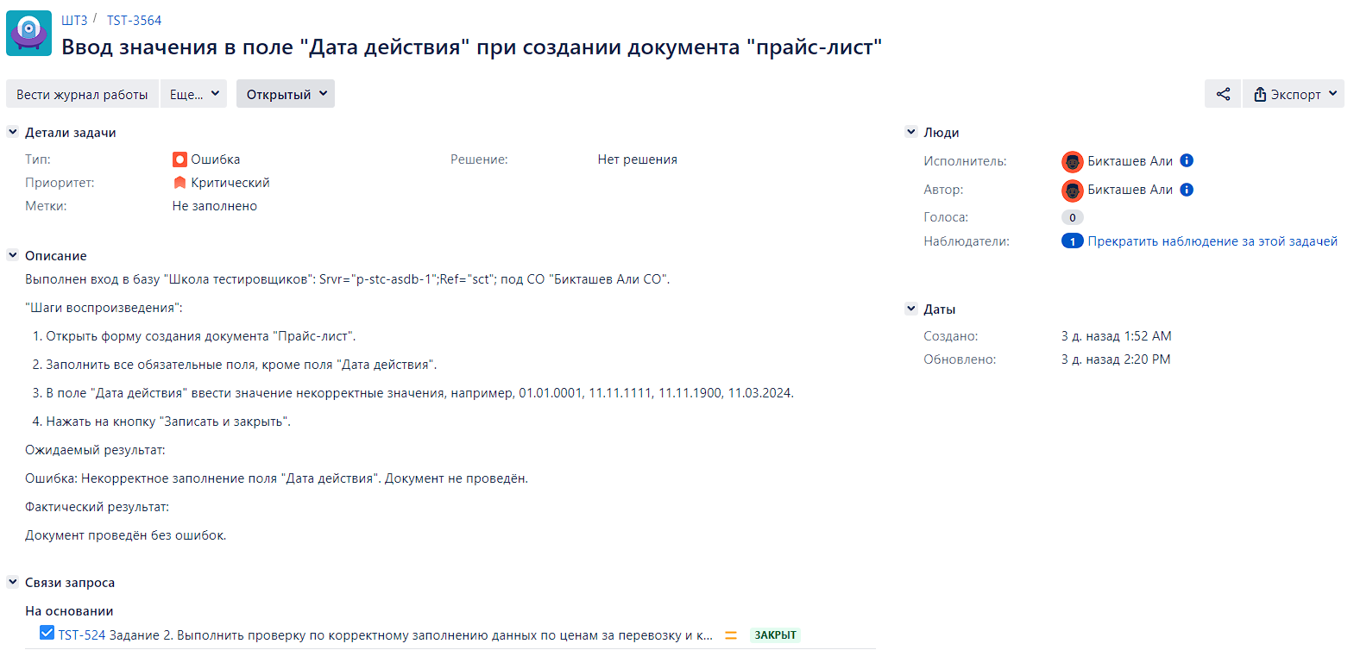

## **TST-3565 Ввод нулевого значения в поле "Дата действия" при создании документа "прайс-лист"**

* Приоритет: Критический

Выполнен вход в базу "Школа тестировщиков": Srvr="p-stc-asdb-1";Ref="sct"; под СО "Бикташев Али СО".

"Шаги воспроизведения":

  1. Открыть форму создания документа "Прайс-лист".

  2. Заполнить все обязательные поля, кроме поля "Дата действия".

  3. В поле "Дата действия" ввести значение "00.00.0000".

  4. Нажать на кнопку "Записать и закрыть".

Ожидаемый результат:

Ошибка: Некорректное заполнение поля "Дата действия". Документ не проведён.

Фактический результат:

В поле "Дата действия" отобразилась другая дата "01.01.2000". Документ проведён без ошибок.

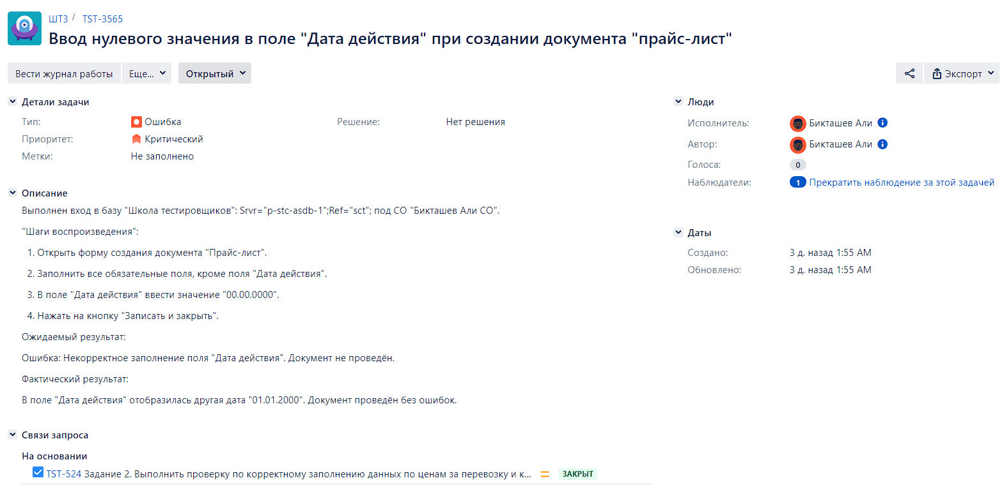

## **TST-3571 Доступен ввод числа не входящего в диапазон допустимых значений в поле "Цена" при создании документа "Прайс-лист", который загружен в 1с с помощью кнопки "Загрузить excel".**

* Приоритет: Критический

Выполнен вход в базу "Школа тестировщиков": Srvr="p-stc-asdb-1";Ref="sct"; под оператором Бикташев Али.

"Шаги воспроизведения":

  1. Открыть форму создания документа "Прайс-лист"

  2. Создать документ формата excel, где в поле "Цена" ввести поочерёдно числа "1000", "0", 1001.

  3. Нажать на кнопку "Загрузить Excel".

  4. Нажать на кнопку "Провести и закрыть".

Ожидаемый результат:

Появилась ошибка заполнения: "Цена не должна выходить за диапазон чисел от 1 до 999!".

Документ не проведён.

Фактический результат:

Документ проведён без ошибок.

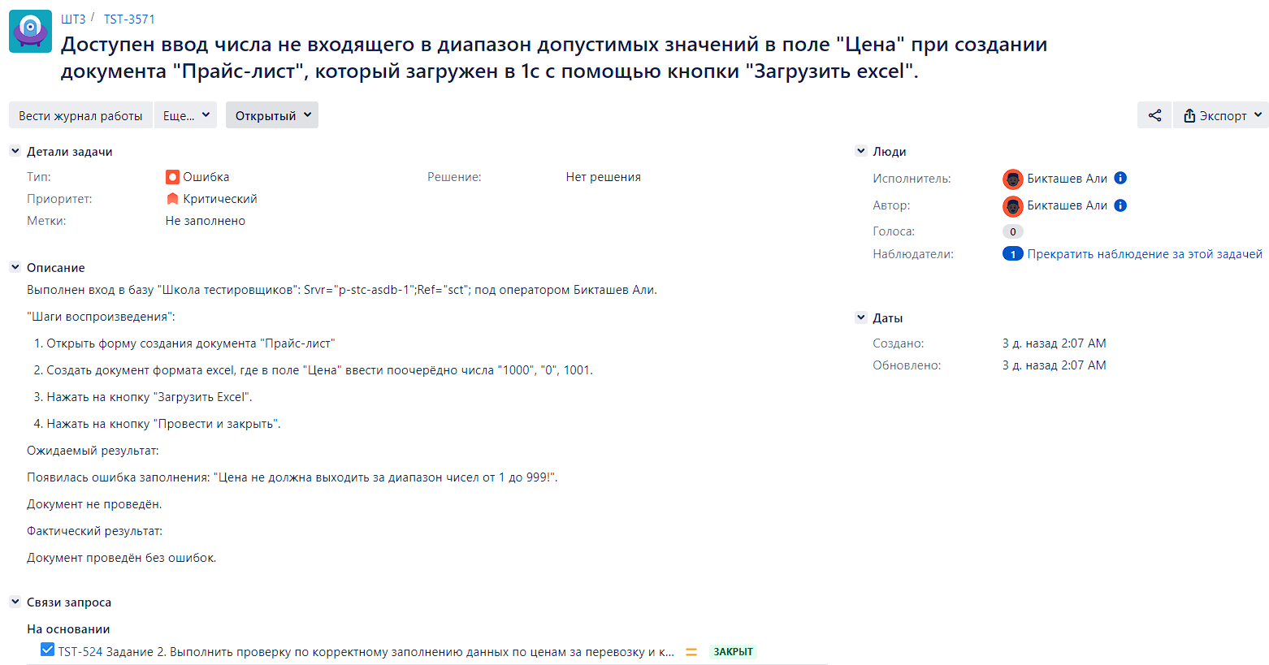

## **TST-3572 Доступен ввод десятичного числа в поле "Цена" при создании документа "прайс-лист", который загружен в 1с с помощью кнопки "Загрузить excel".**

* Приоритет: Критический

Выполнен вход в базу "Школа тестировщиков": Srvr="p-stc-asdb-1";Ref="sct"; под оператором Бикташев Али.

"Шаги воспроизведения":

  1. Открыть форму создания документа "Прайс-лист"

  2. Создать документ формата excel, где в поле "Цена" ввести любое положительное десятичное число, например, 15,4

  3. Нажать на кнопку "Загрузить Excel".

  4. Нажать на кнопку "Провести и закрыть".

Ожидаемый результат:

ошибка заполнения: поле "цена должно быть заполнено только целыми числами".

Документ не записан.

Фактический результат:

Документ проведён без ошибок.

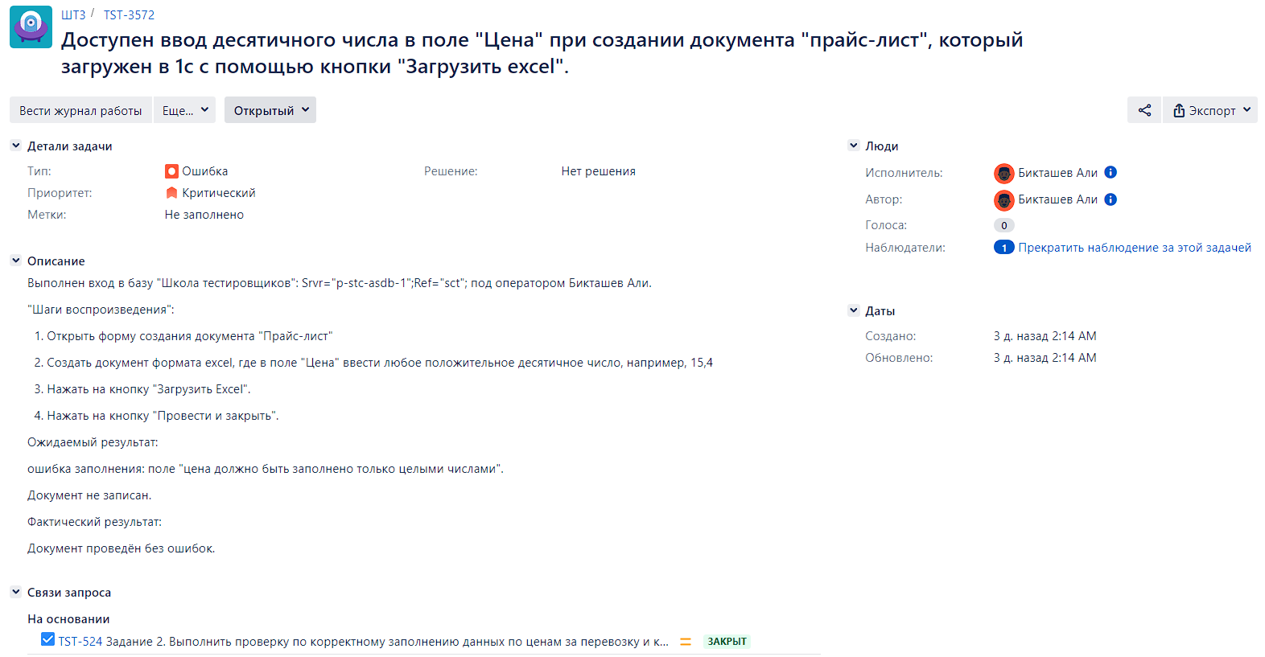

## **TST-3573 Доступен ввод отрицательного числа в поле "Цена" при создании документа "прайс-лист", который загружен в 1с с помощью кнопки "Загрузить excel".**

* Приоритет: Критический

Выполнен вход в базу "Школа тестировщиков": Srvr="p-stc-asdb-1";Ref="sct"; под оператором Бикташев Али.

"Шаги воспроизведения":

  1. Открыть форму создания документа "Прайс-лист"

  2. Создать документ формата excel, где в поле "Цена" ввести любое отрицательное число.

  3. Нажать на кнопку "Загрузить Excel".

  4. Нажать на кнопку "Провести и закрыть".

Ожидаемый результат:

ошибка заполнения: поле "цена не может быть отрицательным числом". Документ не записан.

Фактический результат:

Документ проведён без ошибок.

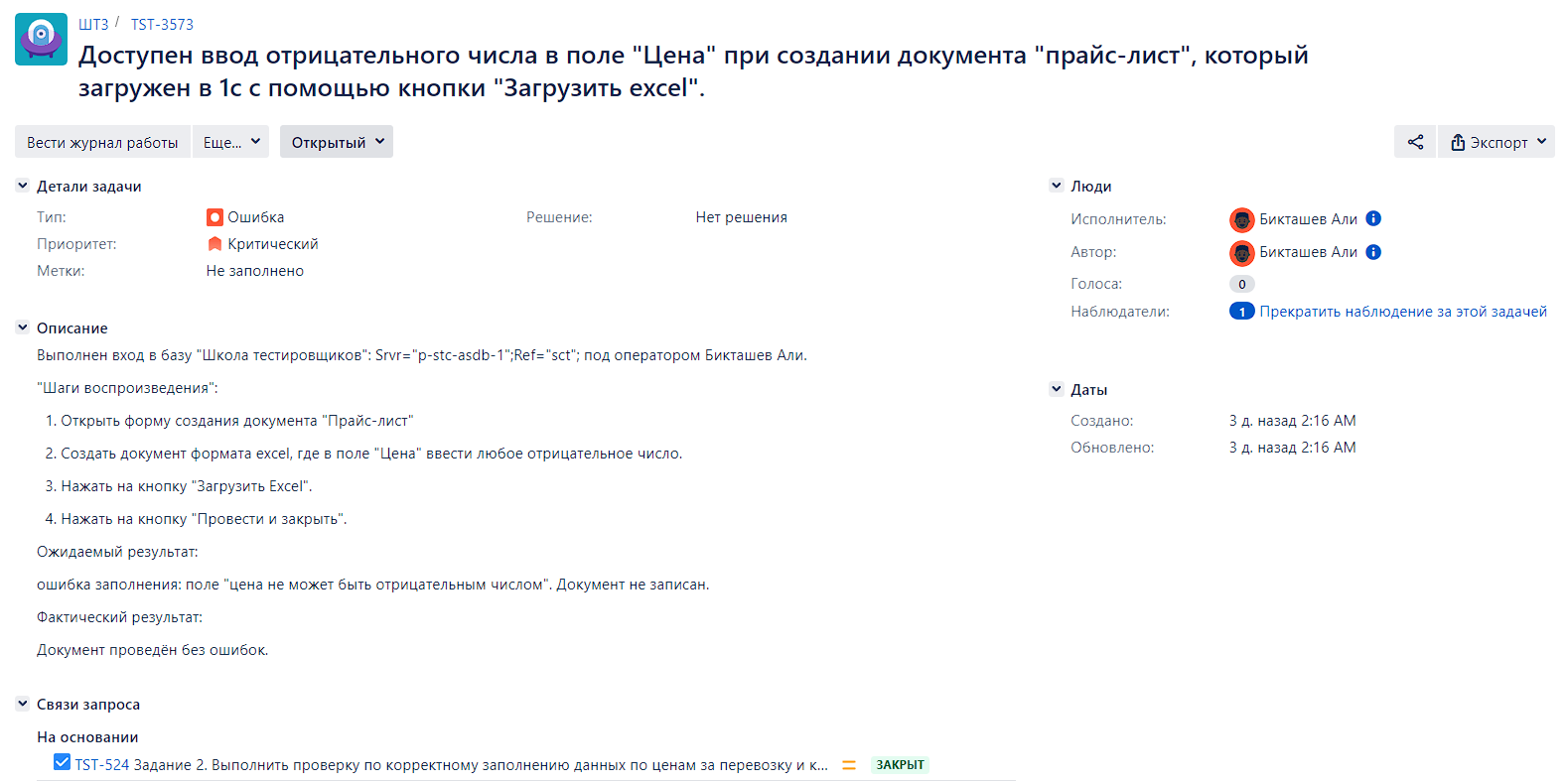

## **TST-3575 Доступен ввод идентичных значений в полях "город отправитель", "город получатель" при проведении документа "прайс-лист", который загружен в 1с с помощью кнопки "Загрузить excel".**

* Приоритет: Критический

Выполнен вход в базу "Школа тестировщиков": Srvr="p-stc-asdb-1";Ref="sct"; под оператором Бикташев Али.

"Шаги воспроизведения":

  1. Открыть форму создания документа "Прайс-лист"

  2. Создать документ формата excel, где в полях "город отправитель", "город получатель", где ввести идентичные значения, например, "Абакан".

  3. Нажать на кнопку "Загрузить Excel".

  4. Нажать на кнопку "Провести и закрыть".

Ожидаемый результат:

ошибка заполнения: "города отправки и получения равны!". Документ не проведён.

Фактический результат:

ошибка заполнения: "города отправки и получения равны!". Документ проведён.

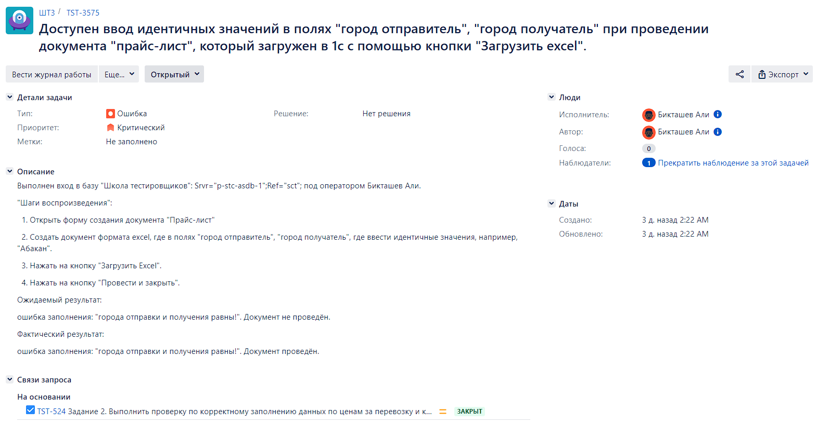

## **TST-3576 Ввод значений, где значения "Вес от", "Вес до" в разных строках по идентичным связкам город отправитель - город получатель, перекрывают друг друга, при проведении документа "прайс-лист", который загружен в 1с с помощью кнопки "Загрузить excel".**

* Приоритет: Критический

Выполнен вход в базу "Школа тестировщиков": Srvr="p-stc-asdb-1";Ref="sct"; под оператором Бикташев Али.

"Шаги воспроизведения":

  1. Открыть форму создания документа "Прайс-лист"

  2. Создать документ формата excel с двумя строчками, в которых идентичные связки город отправитель - город получатель.

  3. В полях "Вес от", "Вес до" ввести значения, перекрывающие друг друга.(например, 1 строчка вес от = 2, вес до =5; 2 строчка вес от =3, вес до =6)

  3. Нажать на кнопку "Загрузить Excel".

  4. Нажать на кнопку "Провести и закрыть".

Ожидаемый результат:

ошибка заполнения: "Строка с таким весом уже существует!". Документ не проведён.

Фактический результат:

ошибки нет. Документ проведён.

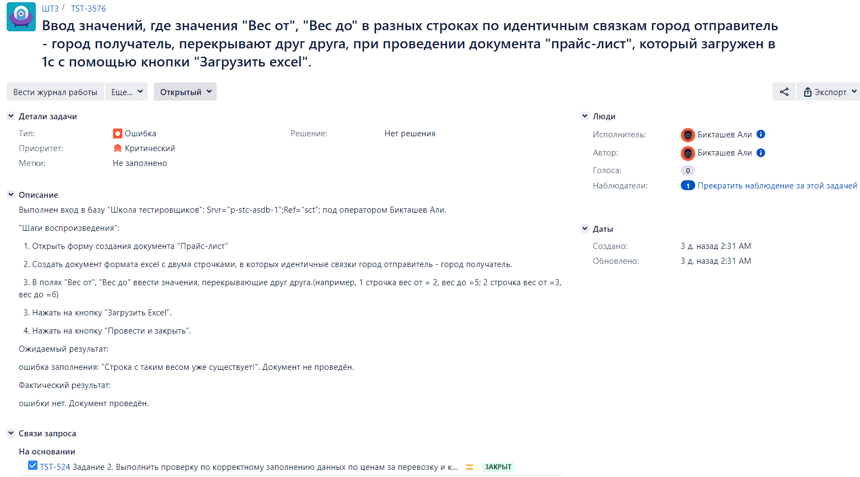

## **TST-696 Доступность ввода пустых значений в полях при создании документа "Прайс-лист".**

* Приоритет: Средний

Выполнен вход в базу "Школа тестировщиков": Srvr="p-stc-asdb-1";Ref="sct"; под оператором "Бикташев Али".

"Шаги воспроизведения":

  1. Открыть форму создания документа "Прайс-лист".

  2. Заполнить поле "город получатель"(или "город отправитель"), "Вес до", "Цена".

  3. Нажать на кнопку "Провести и закрыть".

Ожидаемый результат:

ошибка: "Не заполнены поля!", "Не заполнена колонка "вес от" в строке N списка "цена за перевозку".

Фактический результат:

Обязательные поля пустые. Документ проведён без ошибок.

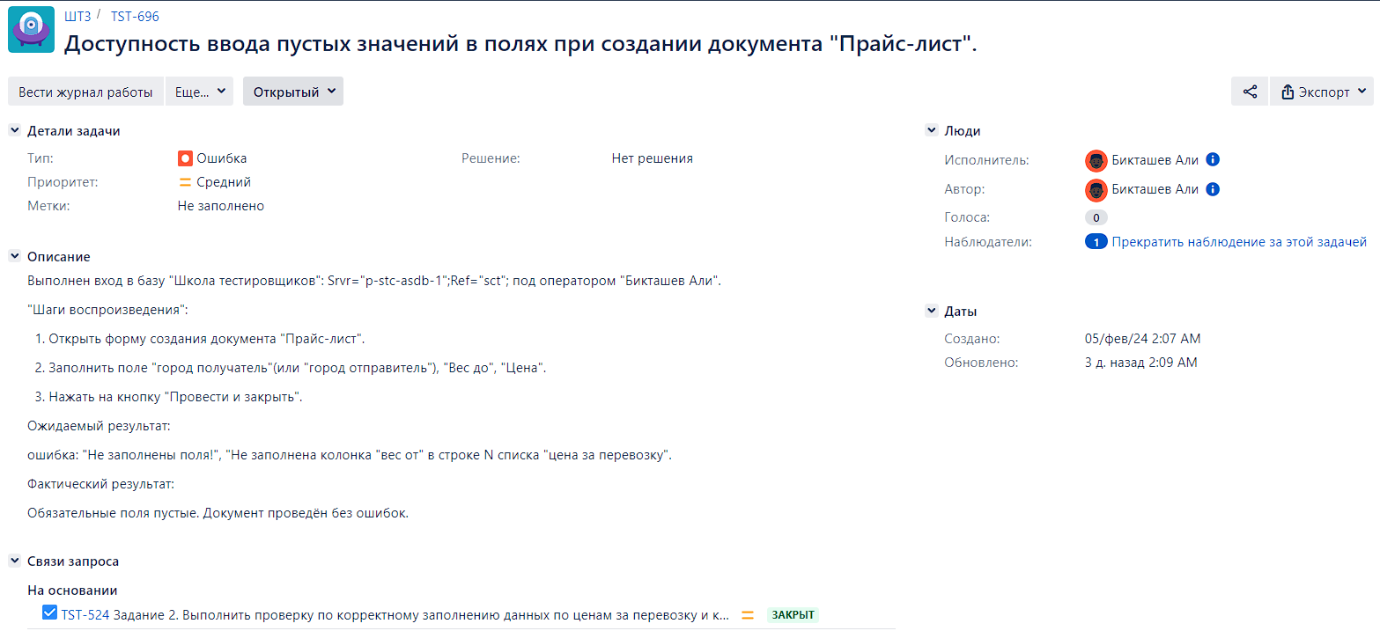

Итоговое резюме:

Проверена возможность и корректность вводимых данных в полях при создании документа "прайс-лист".  
Также проверена корректность отображения созданных позиций РС.  
В ходе проверок найдено 13 ошибок, 12 из них с критическим приоритетом.